ПАСПОРТ

Мектепке дейінгі ұйымның атауы: "Ақмола облысы блім басқармасының Шортанды ауданы бойынша білім бөлімінің жанындағы «Балдәурен» балабақшасы" мемлекеттік коммуналдық қазыналық кәсіпорыны.

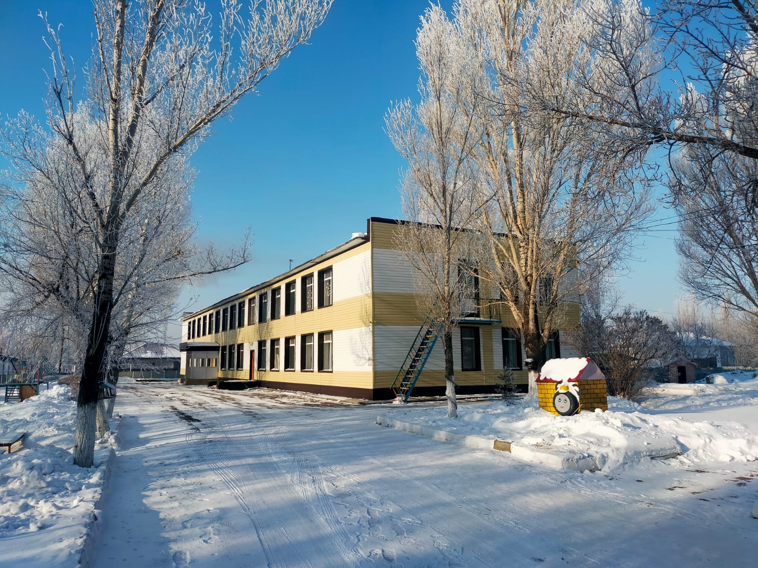

Ғимараттың пайдаланылуға берілген жылдары: 1982 / 2010
Түрі: балабақша. Заңды тұлғаның мекен жайы: Шортанды кенті. 30 лет Победы көшесі 45 В, телефон: 2-11-72 , Электроны почта- baldayren@mail.ru,
web-сайт: http://ds0007.shortandy.aqmoedu.kz/;

Мектепке дейінгі ұйымның Жарғысы Ақмола облысы әкімдігінің 2021 жылғы 5 қаңтардағы №А-1/2 қаулысымен бекітілген. Заңды тұлғаның мемлекеттік қайта тіркеу туралы куәлігі 2021 жылы 19 қаңтарда берілді.
Қызметті жүзеге асыруды бастағаны туралы хабарлама №KZ 10RVK0003047 2021 жылы 29 қаңтарда берілді.
Медициналық қызмет көрсетуге қайта берілген лицензия 2018 ж. 18.11. № 00700DC
Балабақшаның жалпы аумағы-1577.8 кв.м.
Ғимарат 2 қабаттан тұрады, спорттық және музыкалық залы біріктірілген. Медициналық кабинет оқшаулағыш бөлмесімен, бухгалтер, әдіскер және педагогтерге арналған кабинет, сенсорлық бөлме, тамақ дайындайтын және таратаын, кір жуу бөлмелері бар.
Санитарлық, коррекциялық топтар-жоқ
Жылыту түрі: Жеке қазандықпен жылытылады, сумен қамтамасыз ету және канализация орталықтанған.
Балабақшаның жұмыс уақыты: сағат 8.00-18.30 дейін.
Оқыту тілі: қазақша,орысша.
Жобалық қуаттылығы -140 балаға арналған. Топтардың саны- 6, соның ішінде қазақ тіліндегі 3 топта -54 бала, орыс тіліндегі топтарда -69 бала тәрбиеленеді.
Мектепке дейінгі ұйымдарда тұрақты немесе уақытша болуға құжаттарды қабылдау және балаларды қабылдау оларда бос орындар болған жағдайда жыл бойы жүргізіледі.Балалар балабақшаға 3-жастан 6-жас аралығындағы жас ерекшеліктеріне сәйкес akmola.kz автоматтандырылған жүйе арқылы қабылданады.
Кадрлар құрамы:
Штаттық саны -46,9, жұмыскерлердің жалпя саны -38, соның ішінде -18 педагогтар
Жоғары білімді - 7 педагог, соның ішінде мектепке дейінгі біліммен – 3 тәрбиеші;
арнайы орта кәсіптік біліммен - 11 педагог.

Педагог-модератор – 8 педагог;
Жоғары категориясы бар тәрбиеші - 1;
I - категориялы- 1;
II – категориялы- 2;
Біліктілік санаты жоқтар-6.

2023 жылы балабақшада Жертөледегі кәріз құбырлары мен су құбырларын ағымдағы жөндеуден өткізілді.

Бейнекамералар: барлығы 19:
сыртқы бейнебақылау камералары - 7 ; ішкі бейнекамера 12 орнатылды.
Аудандық ішкі істер бөліміне қосылған қауіпсіздік кнопкасы орнатылған.

Қажет:
- От жағатын ғимаратты жөндеу- 16 713,282 мыңға сметалық құжаттама
жасалынды;
- Спорттық комплекстер мен заманауи ойын алаңдарын жасақтау;

- Балабақша аумағында асфальт төсемдерін жөндеу.

ПАСПОРТ

Государственное коммунальное казенное предприятие «Детский сад «Балдәурен» поселка Шортанды при отделе образования по Шортандинскому району управления образования Акмолинской области

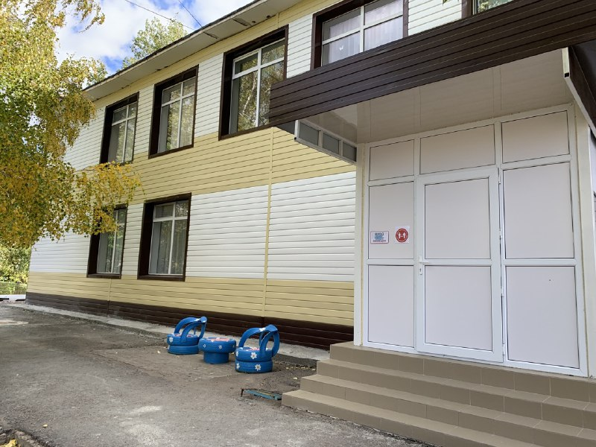

Дата ввода здании в эксплуатацию: 1982/2010
Тип: Детский сад
Адрес юридического лица: 021600 Акмолинская область, Шортандинский район, п. Шортанды ул; 30 лет Победы 45 В телефон: 2-11-72 Электронная почта- baldayren@mail.ru,
web-сайт: http://ds0007.shortandy.aqmoedu.kz/;
Устав ДО утвержден: Постановлением Акимата Акмолинской области А-1/ 2 от 5 января 2021 года.
Свидетельства о государственной регистрации от 19.01. 2021 года.
Номер и дата талона о приеме уведомления: №KZ 10RVK0003047 от 29.01.2021 г.
Лицензия на занятие медицинской деятельностью 2018 ж. 18.11.№ 00700DC
Общая площадь - 1577.8 кв.м., Здание типовое,- 2-х этажное, иметтся совмещенный музыкальный и физкультурный зал.
Имеются медицинский блок с изолятором, кабинет бухгалтера, кабинет методиста и педагогов, сенсорная комната, пищеблок и прачечная.
Санаторные, коррекционные группы - не имеются
Тип системы отопления – автономное.
Водоснабжение – централизованное.
Канализация – централизованная.
Время работы детского сада: 8.00-18.30
Проектная мощность: на 140 детей
Язык обучения: казахский, русский
Количество групп: 6 групп из них 3 группы с казахским и 3 группы с русским языком обучения и воспитания, В группах с казахским языком обучения и воспитание-54, в русских группах с русским языком обучения и воспитания- 69 детей.
Прием документов и зачисление детей в дошкольные организации на постоянное или временное пребывание ведется в течение года при наличии в них свободных мест. Дети принимаются через автоматизированную систему akmola.kz по возрастному принципу: от 3-х до 6 лет.
Ежемесячные родительские оплаты- 17 805,80 тенге.

Кадровый состав:
Штатная численность -46,9 , работников всего-38 в том числе 18 педагогов: с высшим образованием - 7 педагога;
из них с дошкольным образованием- 3 воспитателя;
со среднее - профессиональным образованием - 11 педагогов.

Высшая категория - 1;
педагог-модератор – 8;
с первой категорией - 1;
со второй категорией - 2;
без категории- 6.

В 2023 году был произведён текущий ремонт водопроводной сети

Видеонаблюдение: Всего 19 штук. Из них 7 наружных, внутренних 12
Установлена тревожная кнопка с подключением к РОВД
Требуется:
- Ремонт здания котельной и системы отполения, разработана сметная
документация на сумму 16 713,282 тыс.тенге.;
- Установка современных игровых площадок и спортивных комплексов;
- Ремонт асфальтового покрытия на территории детского сада.

